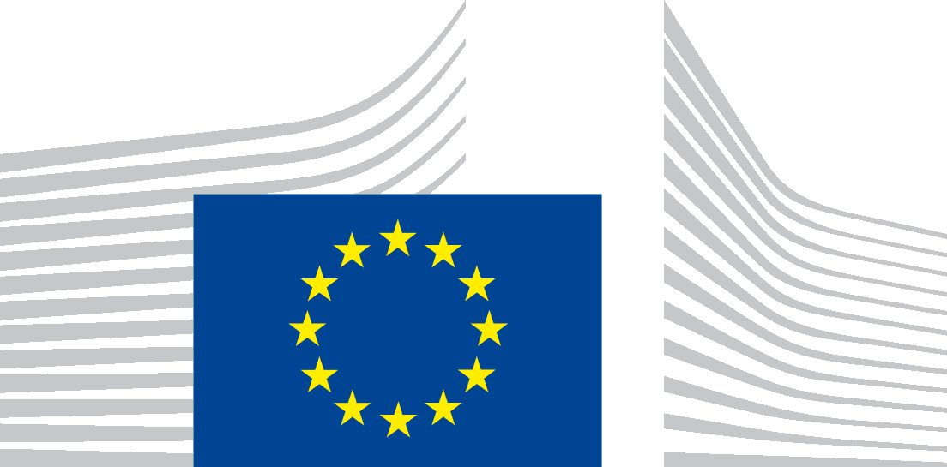 | EURÓPAI BIZOTTSÁG  KOMMUNIKÁCIÓS FŐIGAZGATÓSÁG  Magyarországi képviselet
[Hely és dátum]
Egyetértési megállapodás
a Team EUROPE DIRECT hálózatban
való részvételről

Az Európai Bizottság Magyarországi Képviselete
és
[teljes név], a Team EUROPE DIRECT hálózat tagja
az alábbiakban állapodtak meg a Team EUROPE DIRECT hálózatban való részvételről, amely olyan független, inspiráló, uniós témákban és kommunikációban egyaránt jártas szakértők hálózata, akik alkalmazzák a részvételi demokrácia módszereit, valamint képesek széles közönség számára közvetíteni az EU tevékenységeit és hozzáadott értékeit:

Mi a Team EUROPE DIRECT-tagok feladata?
A Team EUROPE DIRECT fő célja az Európai Bizottság Magyarországi Képviseletének (a továbbiakban: a Bizottság képviselete) támogatása a polgári részvétel erősítése révén, abból a célból, hogy élénkebb nyilvános vita alakuljon ki az Európai Unióról. A hálózat tagjai szakterületük alapján előadóként vagy akár szervezőként, moderátorként, facilitátorként tevékenykednek, miközben a közösségi médiában is jelen vannak, és/vagy amilyen mértékben lehetséges, kapcsolatban állnak a médiával.
A Képviselet e tevékenységek végzését különféle formákban kérheti, mint például előadások tartása, részvétel nyílt vitákon, panelbeszélgetéseken és konferenciákon, egyéb eseményeken, rádió-/televíziós műsorokban való szereplés, workshopokon, képzéseken való részvétel, újságcikkek publikálása stb.
A tagok maguk is javasolhatnak ilyen tájékoztatási tevékenységeket, ezekhez azonban a Képviselet jóváhagyása szükséges.
A Team EUROPE DIRECT tagjai ebben a minőségükben a Bizottság képviseletének felkérésére vagy a Képviselet jóváhagyásával tevékenykedhetnek. Függetlenek, és nem a Bizottság nevében nyilatkoznak. Megfelelően alátámasztott, objektív és torzításoktól mentes információkat adnak át közönségüknek az Európai Unióról, ösztönözve és segítve a polgárokat abban, hogy jobban megértsék az uniós szakpolitikákat, és hogy aktívan részt vegyenek az EU demokratikus életében. Minden alkalommal arra törekednek, hogy a lehető legpontosabban számoljanak be a Bizottság tevékenységéről, valamint hogy semleges és tényszerű módon kommunikáljanak.
A fenti célokból:
- A Team EUROPE DIRECT tagjai, amikor ebben a minőségükben tevékenykednek, ezt a közönségükkel is közlik, és röviden elmagyarázzák, mi az a Team EUROPE DIRECT. A tagok vállalják, hogy nem népszerűsítik saját szakmai tevékenységeiket vagy személyes érdekeiket, amikor Team EUROPE DIRECT-tagként szerepelnek. A tagokat arra kérjük, hogy minden esetben egyértelműen jelezzék, hogy nem a Bizottság nevében nyilatkoznak.
- Mivel az uniós intézmények folyamatosan arra törekednek, hogy részvételen alapuló folyamatok révén tartsák a kapcsolatot a polgárokkal, ezeknek az erőfeszítéseknek a részeként a tagok is képesek és hajlandóak a részvételi demokrácia és a polgári szerepvállalás módszereit alkalmazni.
- A Team EUROPE DIRECT tagjai mindig naprakész tudással rendelkeznek a legújabb uniós szakpolitikai fejleményekkel kapcsolatban.
- A Team EUROPE DIRECT-tagok aktívak valamely általuk választott közösségimédia-felületen és/vagy médiában, ahol üzeneteket osztanak meg, vagy európai uniós témákkal kapcsolatos vitákban vesznek részt. A tagokat arra kérjük, hogy minden esetben egyértelműen jelezzék, hogy nem a Bizottság nevében nyilatkoznak.
- A Team EUROPE DIRECT-tagok készek bármikor, amikor ez lehetséges és hasznos, részt venni és szerepet vállalni a Bizottság által központilag vagy a Bizottság képviselete által szervezett, uniós témákat középpontba helyező ad hoc tevékenységekben.
- A Team EUROPE DIRECT-tagok a tagállamokban található EUROPE DIRECT-központok és az Európai Dokumentációs Központok tevékenységeivel szinergiában működnek, továbbá minden alkalommal, amikor ez lehetséges és hasznos, együttműködnek e hálózatokkal.
- A Bizottság képviselete a polgárok aggályaival kapcsolatos visszajelzéseket, valamint az uniós szakpolitikákra adott reakciókra vonatkozó információkat is kérhet a Team EUROPE DIRECT-tagoktól. Ilyen esetekben a Team EUROPE DIRECT-tagok készek a képviselet számára észszerű időn belül megfelelő információkat nyújtani.

Milyen támogatásra számíthatnak a tagok a Bizottság képviseletétől és a Bizottság brüsszeli székhelyétől?
A fent ismertetett tevékenységeken való részvételt kérheti a Képviselet a Team EUROPE DIRECT-tagoktól, vagy a Team EUROPE DIRECT-tag saját kezdeményezésre is javasolhatja. Utóbbi esetben, bármilyen eseményen való részvétel előtt, ahol a tag Team EUROPE DIRECT-tag minőségében szerepel, szükséges a Képviselet írásbeli jóváhagyása.
A Bizottság képviselete, amikor felkér egy Team Europe Direct-tagot valamely eseményen való részvételre, alapesetben – a rendelkezésre álló költségvetési forrásoktól függően – egyösszegű kifizetést ajánl fel. Ha a részvétel a Team EUROPE DIRECT-tag kezdeményezésére történik, a Bizottság képviselete minden esetben külön vizsgálja meg, hogy felajánlható-e az egyösszegű kifizetés. A Team Europe Direct-tagot mindkét esetben még a részvétel előtt értesítik, és az egyösszegű kifizetést azután kapja meg, hogy az esemény szervezője megerősítette, hogy a tag részt vett az eseményen. A Team EUROPE DIRECT tagjai ezennel kijelentik, hogy amennyiben az adott tevékenység fejében más forrásból pénzügyi hozzájárulásban részesülnek, nem fogadják el az egyösszegű kifizetést.
A Bizottság, az elérhető forrásoktól függően, térítésmentes támogató szolgáltatásokat, többek között koordinációs értekezleteket, tanulmányutakat, online kommunikációs platformot, képzéseket és kommunikációs eszközkészletet is felajánlhat a Team EUROPE DIRECT tagjainak.
A Bizottság brüsszeli székhelye által nyújtott szolgáltatások fő munkanyelve az angol. Alapvető fontosságú, hogy a tagok képesek legyenek folyékonyan (legalább C1-es szinten) kommunikálni angolul, mivel ez jelentősen megkönnyíti, hogy kapcsolatba lépjenek egymással, valamint hogy hozzáférjenek a számukra nyújtott információkhoz.
A Bizottság képviselete és a Team EUROPE DIRECT-tag egyaránt önként, írásbeli értesítés útján, bármikor, azonnali hatállyal megszakíthatja a tag tagságát a Team EUROPE DIRECT hálózatban. Ilyen esetben a korábbi tagok semmilyen nyilvános eseményen nem mutatkozhatnak be Team EUROPE DIRECT-tagként.
A Team EUROPE DIRECT-tagok személyes adatainak gyűjtése, feldolgozása és védelme a következő nyilvántartásnak megfelelően történik.

ÁLTALÁNOS MEGJEGYZÉSEK
A Team EUROPE DIRECT-tagságról szóló egyetértési megállapodás sem az Európai Bizottság részéről, sem a Team EUROPE DIRECT-tag részéről nem tartalmaz semmilyen konkrét tevékenységben vagy projektben való részvételre vagy támogatásra irányuló megállapodást vagy kötelezettségvállalást, és nem keletkeztet nemzetközi, uniós vagy nemzeti jog szerinti jogokat vagy kötelezettségeket.

ALÁÍRÁSOK
a Team EUROPE DIRECT-tag |  | a Bizottság részéről:
[vezetéknév, utónév]  [munkakör] |  | [vezetéknév, utónév]  [munkakör]
[aláírás] |  | [aláírás]
Kelt  [hely, dátum] |  | Kelt  [hely, dátum]

